OFİS ORTAMINDA İKLİMLENDİRMENİN ÇALIŞANLARA ETKİSİ

M. Ziya YAKUT

Reşat SELBAŞ

Gamze YAKUT

ÖZET
Ofis çalışanlarının iş verimini etkileyen en temel konularından birisi olan konforlu çalışma ortamlarının sağlanması günümüz ofis tasarımlarını yakından ilgilendirmektedir. Çalışanların ofis ortamındaki konfor koşullarının en başında, ısı, nem, ses gibi fiziksel çevre koşulları yer almaktadır.
Konforlu çalışma için ısı konusunda ortam ve vücut sıcaklığının dengesi oldukça önemlidir. İnsanın vücut sıcaklığı, sürekli olarak ortam sıcaklığına göre kendini dengelemeye çalışmaktadır. Bunun için gerekli olan ısı alış-verişi terleme veya titreme gibi tepkilerle ortaya çıkmaktadır. Bu durum çalışanların dikkatini dağıtmakta ve verimlerini düşürmektedir. Ofis ortamında ideal iklimlendirmenin sağlanması için klima cihazları kullanılmaktadır.
Bu çalışmada, çalışanların ofis ortamlarının ideal hale getirilmesinde kullanılan klimaların iklimlendirmeye etkisinin nasıl olduğunu, akış analizi yapan bir simülasyon programı kullanılarak incelenmiştir.
Anahtar Kelimeler: Ergonomisi, Hava Akışı Modelleme, Çalışma Psikolojisi

EFFECT OF CLIMATIZATION TO PERSONNEL IN OFFICE ENVIRONMENT

ABSTRACT
One of the most basic issues that affects the productivity of the office personnel in comfortable work environments is closely related to today’s office design. At the beginning, the comfort conditions of personnel in the office environment are in physical environmental conditions like temperature, humidity and sound.
Balance of environment and body temperature related to the heat is very important for comfortable working. Human body temperature constantly balances itself according to the ambient temperature. Required heat exchange has occurred with reactions such as sweating or chills. This situation reduces the personnel efficiency and distract of their. Air conditioners are used in order to provide ideal climatization in the office environment.
In this study, how affect to climatization of air conditioners which used to render the ideal of work environments of office personnel is investigated, and it is analyzed by using a simulation program that does flow analysis.
Key Words: Office Ergonomics, Air Flow Modelling, Working Psychology.

- GİRİŞ
Çalışanların günlük yaşamlarının çok büyük bir kısmı ofis ortamında geçmektedir. Bu yüzden ofis ortamının ergonomik olması çalışmaların verimine çok büyük katkı katacaktır. Ergonomi konusu, artan yaşam kalitesiyle birlikte konforlu ürünlerin kullanımı arttırmıştır. Konforlu ürün kullanımı en çok yaşamsal ihtiyaç olan konularda artmıştır. Bu yüzden en önemli etken olan ortam hava kalitesi, iyi bir havalandırma ve iklimlendirme sistemi ile mümkün olabilir.
Günümüzde kullanılan pek çok ofis binası düzgün planlanmamış olmasından, havalandırma ve iklimlendirme konuları halen bir sorun teşkil etmektedir. Bu tip yetersizlikler yüzünden, pencere ve kapıları kullanılarak oluşturulan doğal havalandırma sistemleri rahatsız edici hava akımlarını (cereyan) oluşturmaktadır. Oluşan bu cereyan etkisinin düzensiz oluşları, çalışanların dikkatini dağıtmaktadır. Çözüm olarak kullanılan iklimlendirme cihazları kontrol edilebilir sıcaklık kontrolü ve hava akış hızı oluşumunu sağlamaktadır. Bu cihazların ofis ortamında yerleşimi ve kullanım şekli çalışanları rahatsız etmeyecek şekilde uygulanmalıdır. Çünkü ortamın ısıl konforunun, iş verimini önemli ölçüde etkilediği bilinmektedir.
Isıl konfor koşullarının ideal olmasında pek çok parametre etkilidir. Bu parametreler çalışanların kişisel (yaş, cinsiyet, çalışma yoğunluğu, giyinme durumu vs.) ve çevresel (ortamın hacmi, izolasyonu, sıcaklığı, nemi, güneş ışığı alma durumu, hava hızı vs.) özellikleri gibi iki grupta toplanıp incelenebilir. Bu etkenler üzerine pek çok çalışma yapılmıştır ve halen bu çalışmalar gelişen teknolojik imkânlarla sürdürülmektedir.
Isıl konfor koşullarının farklılıkları üzerine Todde (2000: 297-305) yaptığı çalışmada hafif aktivite düzeyinde, ısıl konfor içindeki insanların yerel hava hareketlerine olan tepkisi deneysel olarak incelemiştir. Çalışmada ortamdaki cereyanın etkisi ele alınmıştır. Özellikle yüksek hava hızlarındaki cereyanın, süreyle ve cinsiyetle ilişkisi ortaya koyulmuştur. Başlangıçta kadın ve erkek deneklerin deri sıcaklığındaki düşüş aynı iken zamanla kadınların deri sıcaklığındaki düşüşün daha fazla olduğu tespit edilmiştir. Kadın ve erkek deneklerin cereyana olan tepkisinde bu yüzden farklılık görülmektedir. Yüksel (2005: 21-31), aynı ortamda bulunan çalışanların ortam havasının konfor kalitesini algılayışında kişisel farklılıkları gösterebilmesi üzerine çalışmıştır. Dünya üzerinde farklı iklim koşulları ve farklı insan profilleri yüzünden, konforlu ortam koşulları genellikle çoğunluğun memnuniyet durumuna göre belirlenmektedir. Ortam iklimlendirilmesi hakkındaki uluslararası standartlardan olan ISO 7730 ısıl konfor ile ilgili olarak kişilerin en az %80’inin, ASHRAE Standart 55 ise en az %90'ının memnun olması gerektiğine değinmiştir.
Höppe ve Martinac (1998: 1-7)’e göre ısıl koşulun dışında binadaki diğer parametreler de ortamdaki çalışanların verimini değiştirmektedir. Çalışanların ortamdaki ısı alışverişlerini ve dengesini hava hareketleri etkilemektedir. Özellikle kapalı bir hacim içerisinde hava giriş ve çıkış menfezlerinin konumu, pencerenin konumu ve büyüklükleri hava hızı hareketlerini etkilemektedir. Cam önüne yerleştirilen peteklerin konumuna ve üzerinde malzeme olup olmamasına göre hava hareketleri de değişebilir. Havanın hareket hızı arttıkça insanın üşümesi artar. Bu duruma ek olarak insan vücudu ile hava arasındaki ısı transferi oluşumu artar. Konfor şartlarının ve nötr deri sıcaklığının sağlanabilmesi için hava hızı ortalama 0,05 m/s olarak önerilmiştir. İklimlendirilmeyen ortamlarda iç ortamdaki hava hızının nadiren 0,1 m/s’yi aştığı görülmüştür. Yiğit ve Horuz (1995: 603-612) hava hızının artması halinde iç ortamın esintili ve rahatsız edici olduğunu, düşük hava hızlarında ise ortamdaki havanın hareketi azaldığından ortamda ikamet eden bireyler için havasız bir ortam oluştuğunu vurgulamışlardır. Vücut yüzey sıcaklığı büyük olduğunda yüksek hava hızlarının ısı kayıplarını çok arttırdığını ve ısıl konforu olumsuz etkilediğini tespit etmişlerdir.
Feustel vd. (1994) yaptıkları çalışmada, alüminyum çerçeveli, tek camlı penceresi olan ve geniş cephesi batı yönündeki bir binanın tasarımındaki bazı problemler ile sürekli artan kişisel bilgisayar kullanımı ve ofis malzemesine karşılık, tavandan soğutma sisteminin yeterli performansı karşılayamadığını tespit etmişlerdir. Şenkal ve Mıhlayanlar (2002: 56-58) konutların konumları, yönleri, rüzgârlıkla olup olmadıkları, kullanılan döşeme kaplamaları ve mimari projeden farklı olarak mimari değişikliklerin ısıl konfor üzerine etkilerini araştırmışlardır. Gennusa vd. (2007: 594-606) yaptıkları çalışmada güneş ışınımının ısıl konfor üzerindeki etkilerini incelemişlerdir. Bilgisayar simülasyonuyla, pencerelerde gölgelemeler yaparak ısıl konforun ne şekilde etkilediğini araştırmışlardır.
Höppe ve Martinac (1998: 1-7)’e göre insanı etkileyen faktörlerin etkileri üzerinde, insan biyometeorolojisi ile ilgili konularında, farklı iç ortam şartlarında ideal konfor ve hava kalitesi belirleme amacıyla çeşitli çalışmalar yapmıştırlar. Avcı ve Yiğit (1992) yaptıkları çalışmada ortam havasını etkileyen çevre şartlarının gece, gündüz ve mevsimlere göre değişiklikler gösterdiğini vurgulamaktadırlar. Bu çalışmaya göre kişilerin vücut yapısı ortam sıcaklığına göre sürekli olarak vücut sıcaklığını dengelemeye çalışmaktadır. Normal şartlarda, bir insanın vücut iç sıcaklığını 37ºC civarında, deri yüzey sıcaklığını ise ortalama 31,5-33,5ºC aralığında olması gerekmektedir. Deri sıcaklığındaki 1-3ºC sıcaklık değişimi insanı rahatsız etmemektedir. Deri üzerinde ter yoğuşmamalı veya izafi nem %20' yi geçmemelidir. Bu şartları insanın sağlayabilmesi ise az giyimli bir insan için çevrenin 24±3ºC kuru termometre sıcaklığında, %50 izafi nemde ve rüzgâr hızının <0,2 m/s olması gerekmektedir.
ASHRAE (1993)’e göre çıplak olarak 29-31ºC ile giyinik olarak 23-27ºC sıcaklıkları arasındaki bir ortamda bulunan hareketsiz insan, ortamı sıcak veya soğuk hissetmediği bir denge sıcaklığındadır ve ortamı konforlu bulmaktadır. Yüksel (2005: 21-31) insanın dinlenme veya düşük aktivite (ofis aktivitesi) için ortam sıcaklığının kış mevsiminde 20-24ºC, yaz mevsiminde 23-27ºC olması kişiyi konforlu hissettirdiğini ve ideal olarak kabul edilebildiğini vurgulamaktadır. Bunu sağlamak için yapı elemanlarının iç yüzey sıcaklıklarının birbirine çok yakın ve bu sıcaklık değerleri ile uyumlu olması gereklidir.
Yaptığımız bu çalışmayla da sıcak bir günde ofis ortamının iklimlendirilmesinde kullanılan klima cihazının etkileri incelenmiştir. Ofis ortamındaki klima cihazının ortam havasına olan etkisine bakılarak yerleşim konumunun belirlenmesi ve ofiste etkili çalışılabilmesi amaçlanmıştır.

- YÖNTEM
Ofis ortamlarındaki konfor koşulları konusunda yapılan çalışmalar yakın dönemde sensörler, çeşitli ölçüm cihazları, termal görüntüleme cihazları ve çeşitli programlarla detaylı analizlerle daha etkileyici sonuçlar elde edebilmektedir.
Analize başlarken, ölçüleri almak için bir metreye, ortam sıcaklık değerlerini alabilmek için bir termometreye, yüzey sıcaklıklarını alabilmek için bir termal kameraya ihtiyaç vardır. Analiz için ise odayı modelleyecek bir CAD (Bilgisayar Destekli Tasarım) paket programına ve bir CFD (Hesaplamalı Akış Dinamiği) paket programına ve çalışmanın boyutuna göre yüksek kapasiteli bir bilgisayara ihtiyaç vardır.
Değer olarak:
- Ortam sıcaklığı: 27 derece,
- Klima hava iletim hızı(hızlı konumda): 3m/s,
- Hava çıkışı yüzeyi odaya: 45 derecelik açıyla alınmıştır.
Ofis ortamı birebir ölçüler alınarak, CAD programında Şekil 1’deki gibi çizilmiştir.
Şekil 1: CAD programında hazırlanan ofis modeli
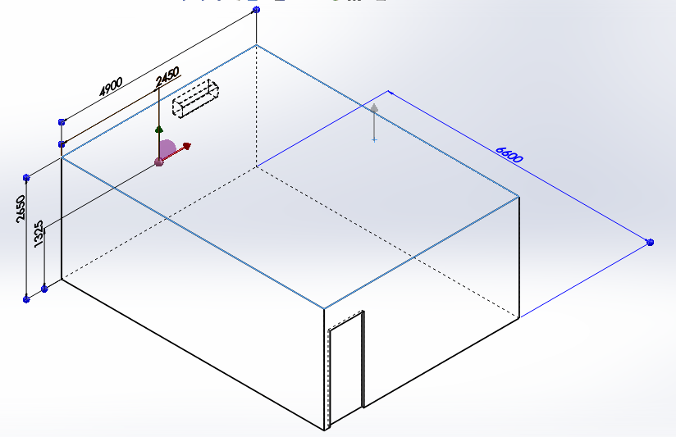
Hazırlanan bu modelinin içerisindeki hava akışının analizi yapılabilmesi için CFD programına aktarılır. Bu aktarımdan sonra klima üzerindeki hava giriş, çıkış noktaları, duvar sınırları Şekil 2’deki gibi isimlendirilme işlemine alınmıştır.

Şekil 2: CAD tasarımının isimlendirilmesi
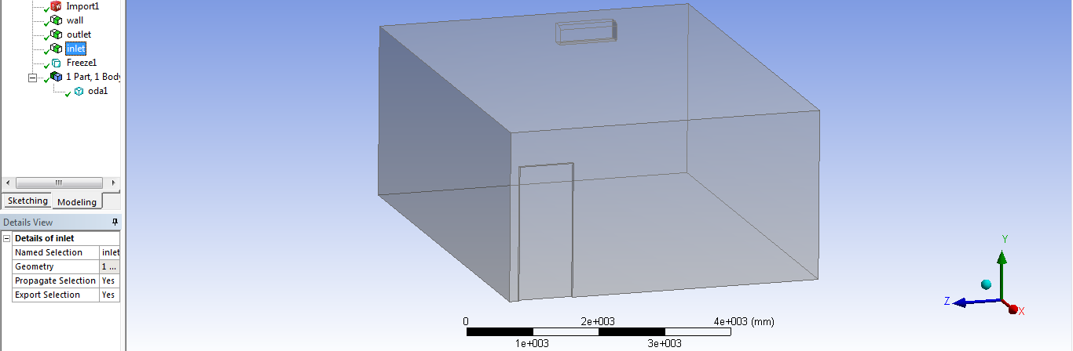
İsimlendirmeler tamamlandıktan sonra ortam havasının parçalara ayrılarak incelenmesi gerekmektedir. Yapılan bu işleme Şekil 3’te görüldüğü gibi Meshing işlemi denir. Bu işlem çok hassas ve detaylı bir aşamadır. İdeal sonuç elde edilmesinde en etkili noktalarından birisidir. Meshing işleminden sonra matematiksel model uygulanarak sonuca ulaşılır.
Matematiksel model seçiminde, hava akışını en iyi modelleyen akışkanlar dinamiği modeli tercih edilir. Ofis ortamından alınan değerler yine bu programda kullanılır ve iteratif çözümleme yapılarak sonuçları verir. Sonuçlar kullanıcının isteğine göre pek çok şekilde gösterilebilir.

- BULGULAR
İdeal sonuçlara ulaşmada meshing işleminin kalitesi çok önemlidir. Yapılan örnek çalışmaya uygulanan meshing işlemi sonucunda ortam havası Şekil 3’teki gibi yaklaşık 360.000 parçaya ayrıldı. Bu aşamada bilgisayarın işlem yapabilme gücüne bağlı olarak daha kaliteli yapılabilir.
Şekil 3: Odaya mesh işlemi uygulanmış hali
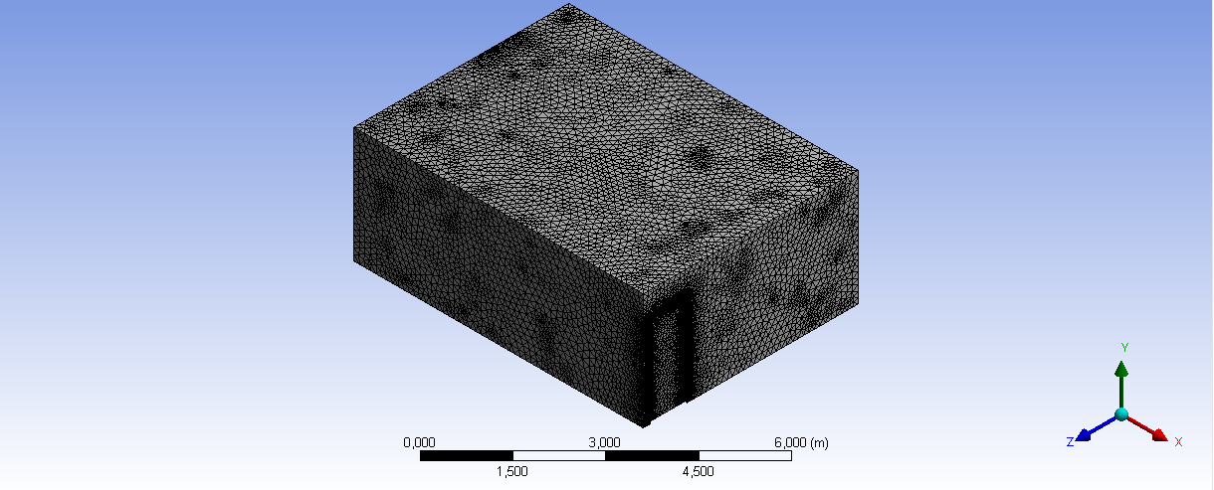
Parçalara ayırma işlemi amaca uygun miktar ve şekle göre bitirildikten sonra matematiksel model belirlendi ve analiz yaptırıldı. Sonuçlara göre Şekil 4’teki gibi sıcaklık dağılımı ortaya çıkmıştır. Şekil 4’te duvar sınırlarındaki sıcak hava ve klimadan odaya yayılan soğuk hava görülmektedir.
Şekil 4: Sıcaklık dağılımı kesit görünümü
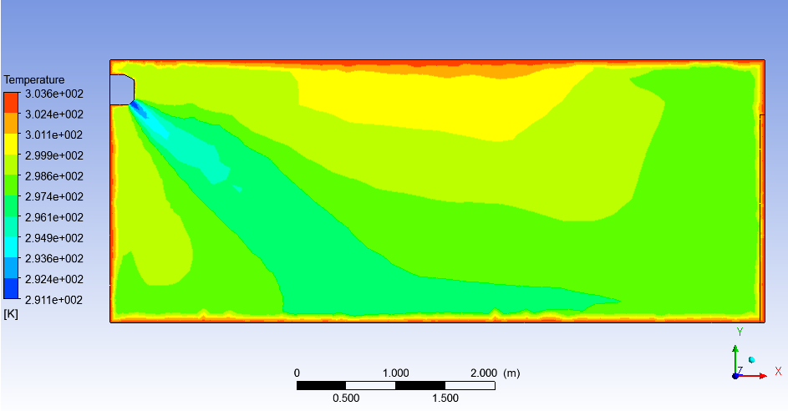
Şekil 4 ve Şekil 5’te görüldüğü üzere klimanın soğuk hava akımı odanın ortasında ve kapı kenarında etkili olmaktadır. Klimadan çıkan hava akımının dağılımının bir anlık üç boyutlu simülasyonu Şekil 5’te görülmektedir.
Şekil 5: Klimadan çıkan hava akışının odada dağılımı
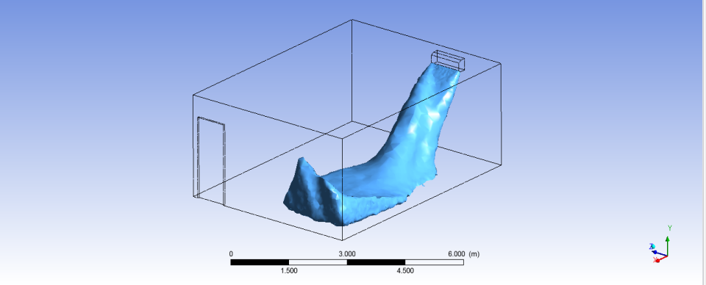

Klimadan çıkan hava akımının hızı, maksimum seviyede iken üretici firmanın belirttiği değer olan 3 m/s olarak verilmiştir. Hızın dağılımı ofis ortamında Şekil 6’daki gibi olmuştur.
Şekil 6: Klimadan çıkan hava akışının hızı
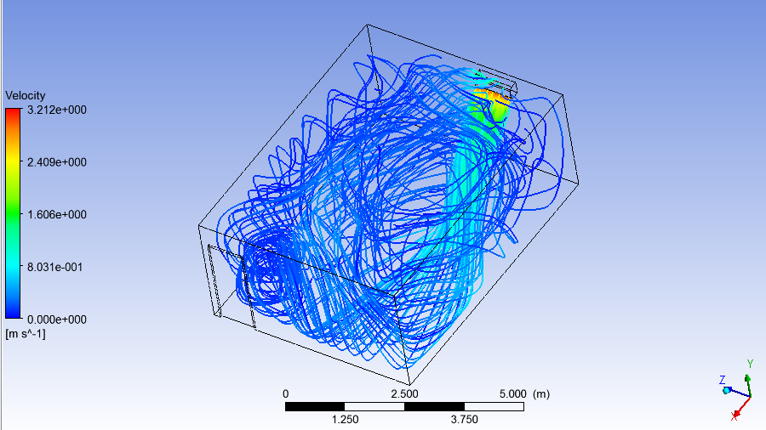
Şekillerdeki analiz sonuçları incelendiğinde, klimanın hemen altında ve karşısındaki duvar kenarlarında rahatsızlık verici soğuk hava etkisi ve normalin üzerinde ortam hava hızı yüzünden uygun oturma konumu değildir. Daha çok odanın kapısının karşısında uygun alanlar bulunmaktadır.

- TARTIŞMA
Literatürde Feustel vd. (1994) ve Gennusa vd. (2007: 594-606) yaptıkları çalışmalarda belirtilen bina konumu, pencerelerin güneşi alma durumu ve güneş ışınımının ısıl konfor üzerindeki etkilerini incelemişlerdir. Çalışmada odadaki pencerelerin ve konumundan kaynaklı sıcaklık değişiminin etkileri yansıtılmak istenmiştir ancak bilgisayar donanımının yeterli gelmemesinden ötürü bahsedilen parametreler incelenememiştir. Bu yüzden sıcaklık değerleri odanın ortalaması alınarak uygulanmıştır.
Oda içerisindeki alçı duvarın teknik özellikleri kullanılsa da binanın dış izolasyonundan ve zemin malzeme farklılığından kaynaklı yüzey sıcaklık farkları tam olarak yansıtılamamıştır. Bunda kullanılan malzeme özelliklerinin bilinememesi ve yine bilgisayarın donanımsal yetersizlikleri engel teşkil etmiştir böyle detaylı bir çalışmaya. Şenkal ve Mıhlayanlar (2002: 56-58)’ın yaptıkları döşeme ve kaplamanın izolasyonla olan ilişkisi bu yüzden değerlendirilememiştir.
Diğer bir parametre olan vücut sıcaklığının ortama etkisi yine yeterli bilgisayar donanımı olmadığı için yansıtılamamıştır. Sorensen ( 2002) yaptığı CFD çalışmasında, bu etkinin iç ortamın iklimlendirmesinde oldukça etkili olduğunu göstermektedir.
Yapılan hava simülasyonunda kullanılan matematiksel modelin diğer modellerle olan farkları incelenmiştir. Yılmaz (2011) yaptığı tez çalışmasında belirlediği matematiksel modelin en ideal sonucu verdiği görülerek çalışma bu modelle yapılmıştır.
Ofis ortam sıcaklığı, Yüksel (2005: 21-31) çalışmasında tespit ettiği insanın dinlenme veya düşük aktivite (ofis aktivitesi) için ortam sıcaklığının yaz mevsiminde 23-27ºC arasında olduğu vurgulanmaktadır. Çalışma sonucunda ortaya çıkan klima ile iklimlendirilen ortamın değerlerinin homojen bir sıcaklık ortamı oluşturmadığı, kimi yerler ideal sıcaklık değerlerine göre daha soğuk olurken kimi yerlerde hava yeterince soğumamaktadır.
Höppe ve Martinac (1998: 1-7)’e göre konfor şartlarının ve nötr deri sıcaklığının sağlanabilmesi için hava hızı ortalama 0,05 m/s olarak önerilmektedir. İklimlendirilmeyen ortamlarda iç ortamdaki hava hızının nadiren 0,1 m/s’yi aştığı görülmüştür. Yapılan çalışmada klimanın hava akım hızı 3 m/s ile dağılmaya başlamış olup odanın uç noktaları ve hava akımının duvarlara çarpıp döndüğü noktalarda etkisi gittikçe azalmaktadır. Bu yüzden oturma konumu olarak hava akım hızının azaldığı yerler seçilebilir.

- SONUÇ
Çalışanların verimli olmasında ofis ortamının ergonomik, konfor koşullarına uygun oranda iklimlendirilmiş olmasının büyük etkisi vardır.
Literatürde iklimlendirme cihazlarının çalışanlar üzerine etkilerini inceleyen birçok çalışma mevcuttur. Güncel metotlar ve programlar kullanılarak yapılan bu çalışma, iklimlendirme cihazlarının sebep olduğu hava akımlarının ofis çalışanları üzerine etkilerinin anlaşılmasında pratik ve etkili sonuçlar ortaya koymaktadır.
Buna göre iklimlendirme cihazının konumlandırıldığı bir ofiste hava akımlarının ne şekilde ilerlediği analiz edilmiştir. İklimlendirme cihazından kaynaklanan hava akımlarından rahatsız olmadan çalışılabilecek noktalar belirlenmiştir.
Klimanın odadaki yeri, gücü, klima cihazındaki hava akışının hızı, sıcaklığı, açısı, duvar izolasyon malzemelerinin durumu gibi pek çok parametre ile gelecek çalışmalarda benzer şekilde analizler yapılabilir. Bu tip bir çalışma için yüksek donanımlı bir bilgisayar analizin hem daha kolay yapılabilmesini hem de daha gerçekçi sonuçlar alabilmesine imkân tanıyacaktır. Yapılan bu çalışma daha detaylı çalışmalar için örnek teşkil edecektir.

KAYNAKLAR
ASHRAE Handbook – Fundamentals (1993), “Physigological Principles And Thermal Comfort”, Atlanta.
AVCI, A. Ve Yiğit, A. (1992), “Değişik Giysilerin Isı Ve Kütle Transferi Özelliklerinin İnsan Konforu Açısından İncelenmesi”, 2. Soğutma Ve İklimlendirme Kongresi, 165-174.
FEUSTEL, H.E., Stetıu C., Meıerhans R., Ve Schulz U. (1994), “Hydronic Radiant Cooling - A Case Study”, Proceedings Healthy Buildings’94, Budapest, Hungary.
GENNUSA, M., Nucara, A., Pıetrafesa, M. Ve Rızzo G. (2007), “A Model For Managing And Evaluating Solar Radiation For Indoor Thermal Comfort”, Solar Energy, 81: 594–606.
HÖPPE, P. Ve Martınac, I. (1998), “Indoor Climate And Air Quality”, Int J. Biometeorol, 42: 1-7.
SORENSEN, D.N. (2002), “Radiation Between Segments Of The Seated Human Body”, 8th International Conference On Air Distribution İn Rooms, Copenhagen, Denmark.
ŞENKAL, F. Ve Mıhlayanlar, E. (2002), “Isıl Konfor Üzerine Bir Araştırma” Yapı Ve Yalıtım Teknolojileri Dergisi, No.35, Pp. 56-58.
TODDE, V. (2000), “Perception And Sensitivity To Horizontal Turbulent Air Flows At The Head Region”, Indoor Air, 10: 297-305.
YILMAZ, D. (2011), “Tavandan Soğutulan Bir Hacimde Sıcaklık Ve Nem Dağılımının Deneysel Ve Sayısal Analizi” İstanbul Teknik Üniversitesi Fen Bilimleri Enstitüsü Makina Mühendisliği Anabilim Dalı Doktora Tezi, Haziran, İstanbul.
YİĞİT, A. Ve Horuz, İ. (1995), “Hava Hızı Ve Hareketlerinin Isıl Konfor Şartlarına Etkisi”, 10. Ulusal Isı Bilimi Ve Tekniği Kongresi, 603-612, Ankara.
YÜKSEL, N. (2005), “Günümüz Kamu Kurumlarında Yapısal Konfor Koşullarının Tespit Edilmesine Yönelik Bir Çalışma” Uludağ Üniversitesi Mühendislik-Mimarlık Fakültesi Dergisi, Vol.10, No.2, Pp. 21-31.

Süleyman Demirel Üniversitesi, Rektörlük, Uzm.
Süleyman Demirel Üniversitesi, Teknoloji Fakültesi Doç Dr.
Süleyman Demirel Üniversitesi, Uzaktan Eğitim MYO, Uzm.

